
Об утверждении Регламента государственной услуги "Аккредитация организаций по управлению проектами в области архитектуры, градостроительства и строительства"
Утративший силу
Постановление акимата города Астаны от 13 мая 2016 года № 11-964. Зарегистрировано Департаментом юстиции города Астаны 14 июня 2016 года № 1027. Утратило силу постановлением акимата города Нур-Султана от 23 сентября 2020 года № 505-2004.
Сноска. Утратило силу постановлением акимата города Нур-Султана от 23.09.2020 № 505-2004 (вводится в действие со дня его первого официального опубликования).
В соответствии с пунктом 3 статьи 16 Закона Республики Казахстан от 15 апреля 2013 года "О государственных услугах", акимат города Астаны ПОСТАНОВЛЯЕТ:
1. Утвердить прилагаемый Регламент государственной услуги "Аккредитация организаций по управлению проектами в области архитектуры, градостроительства и строительства".
2. Возложить на руководителя Государственного учреждения "Управление государственного архитектурно-строительного контроля города Астаны" опубликование настоящего постановления после государственной регистрации в органах юстиции, в официальных и периодических печатных изданиях, а также на интернет-ресурсе, определяемом Правительством Республики Казахстан, и на интернет-ресурсе акимата города Астаны.
3. Контроль за исполнением настоящего постановления возложить на первого заместителя акима города Астаны Хорошуна С.М.
4. Настоящее постановление вступает в силу со дня государственной регистрации в органах юстиции и вводится в действие по истечении десяти календарных дней со дня его первого официального опубликования.
Аким | А. Джаксыбеков

Утвержден
постановлением акимата
города Астаны
от 13 мая 2016 года № 11-964
Регламент государственной услуги "Аккредитация организаций по
управлению проектами в области архитектуры, градостроительства
и строительства"
1. Общие положения
1. Государственная услуга "Аккредитация организаций по управлению проектами в области архитектуры, градостроительства и строительства" (далее – государственная услуга) оказывается Государственным учреждением "Управление государственного архитектурно-строительного контроля города Астаны" (далее – услугодатель) в соответствии со стандартом государственной услуги "Аккредитация организаций по управлению проектами в области архитектуры, градостроительства и строительства" (далее – Стандарт), утвержденным приказом исполняющего обязанности Министра национальной экономики Республики Казахстан от 12 февраля 2016 года № 74 "Об утверждении стандарта государственной услуги "Аккредитация организаций по управлению проектами в области архитектуры, градостроительства и строительства" (зарегистрирован в Реестре государственной регистрации нормативных правовых актов за № 13213).
2. Форма оказания государственной услуги: бумажная.
3. Результат оказания государственной услуги – выдача свидетельства об аккредитации (далее – свидетельство) по форме согласно приложению 1 к Стандарту либо мотивированный ответ об отказе в предоставлении государственной услуги.
2. Описание порядка действий структурных подразделений
(работников) услугодателя в процессе оказания государственной
услуги.
4. Основание для начала процедуры (действия) по оказанию государственной услуги.
1) Основанием для начала процедуры (действия) по оказанию государственной услуги является наличие заявления и предоставление пакета документов услугополучателем в соответствии с пунктом 9 стандарта.
5. Содержание каждой процедуры (действия), входящей в состав процесса оказания государственной услуги, длительность его выполнения:
1) Первый процесс - регистрация запроса (далее - заявление) на получение государственной услуги, поступившего через канцелярию услугодателя напрямую от услугополучателя, уполномоченным сотрудником услугодателя – в течение 20 (двадцати) минут;
2) Второй процесс - назначение руководителем услугодателя уполномоченного сотрудника (ответственного исполнителя) - в течение 1 (одного) рабочего дня;
3) Третий процесс - подготовка уполномоченным сотрудником услугодателя заключения на основании документов, представленных услугополучателем (далее - заключение), в отношении каждого услугополучателя на соответствие требованиям Правил по аккредитации организаций по управлению проектами в области архитектуры, градостроительства и строительства, утвержденных приказом Министра национальной экономики Республики Казахстан от 26 ноября 2015 года № 733 (далее – Правила) (зарегистрированы в Реестре государственной регистрации нормативных правовых актов за № 12702), и направление на подпись руководителю услугодателя - в течение 8 (восьми) рабочих дней;
4) Четвертый процесс - подготовка ответственным исполнителем услугодателя материалов к приказу руководителя услугодателя о решении об аккредитации либо мотивированного отказа в аккредитации согласно правил - в течение 1 (одного) рабочего дня;
5) Пятый процесс - рассмотрение руководителем структурного подразделения услугодателя материалов к приказу руководителя услугодателя на соответствие требованиям законодательства Республики Казахстан - в течение 1 (одного) рабочего дня;
6) Шестой процесс - утверждение приказом руководителя услугодателя решения об аккредитации либо мотивированного отказа в аккредитации - в течение 1 (одного) рабочего дня;
7) Седьмой процесс - подписание руководителем услугодателя уведомления о решении об аккредитации либо отказе в аккредитации - в течение 1 (одного) рабочего дня;
8) Восьмой процесс - письменное уведомление заявителя о своем решении об аккредитации с одновременной выдачей соответствующего свидетельства - в течение 1 (одного) рабочего дня.
6. Результаты процедуры (действия) по оказанию государственной услуги, которые служат основанием для начала выполнения следующей процедуры (действия):
1) Результат первой процедуры (действия) зарегистрированное заявление услугополучателя;
2) Результат второй процедуры (действия) назначение уполномоченного сотрудника (ответственного исполнителя);
3) Результат третей процедуры (действия) заключение о соответствии услугополучателя квалификационным требованиям согласно Правилам в соответствии с представленными документами;
4) Результат четвертой процедуры (действия) подготовка ответственным исполнителем услугодателя материалов к приказу руководителя услугодателя о решении об аккредитации либо мотивированного отказа в аккредитации;
5) Результат пятой процедуры (действия) рассмотрение руководителем структурного подразделения услугодателя материалов к приказу руководителя услугодателя на соответствие требованиям законодательства Республики Казахстан;
6) Результат шестой процедуры (действия) приказ руководителя услугодателя о решении об аккредитации либо мотивированного отказа в аккредитации;
7) Результат седьмой процедуры (действия) подписание руководителем услугодателя уведомления о решении об аккредитации либо отказе в аккредитации;
8) Результат восьмой процедуры (действия) письменное уведомление услугополучателя о своем решении об аккредитации с одновременной выдачей свидетельства.
3. Описание порядка взаимодействия структурных подразделений
(работников) услугодателя в процессе оказания государственной
услуги.
8. Перечень структурных подразделений (работников) услугодателя, которые участвуют в процессе оказания государственной услуги:
1) канцелярия услугодателя;
2) руководитель услугодателя;
3) руководитель структурного подразделения услугодателя;
4) уполномоченный сотрудник услугодателя - ответственный за рассмотрение документов, представленных услугополучателем.
9. Описание последовательности процедур (действий) между структурными подразделениями (работниками) услугодателя с указанием длительности каждой процедуры действия приведено в блок-схеме согласно приложению 1 к настоящему Регламенту.
4. Описание порядка взаимодействия с Государственной
корпорацией "Правительство для граждан" и (или) иными
услугодателями, а также порядка использования информационных
систем в процессе оказания государственной услуги.
10. Оказание государственной услуги "Аккредитация организаций по управлению проектами в области архитектуры, градостроительства и строительства" - через Государственную корпорацию "Правительство для граждан" и через веб-портала "электронного правительства" не предусмотрено.
Функциональные взаимодействия между структурными подразделениями (работниками) услугодателя при оказании государственной услуги приведены в справочнике бизнес-процессов оказания государственной услуги согласно приложению 2 к настоящему Регламенту.
Приложение 1
к Регламенту государственной услуги
"Аккредитация организаций по
управлению проектами в области
архитектуры, градостроительства и
строительства"
Блок-схема описания последовательности процедур (действий)
между структурными подразделениями (работниками) услугодателя
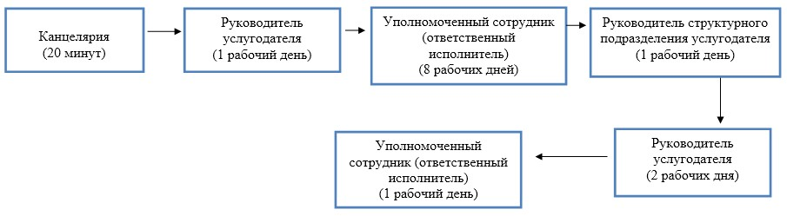

Приложение 2
к Регламенту государственной услуги
"Аккредитация организаций по
управлению проектами в области
архитектуры, градостроительства и
строительства"
Справочник бизнес-процессов оказания государственной услуги
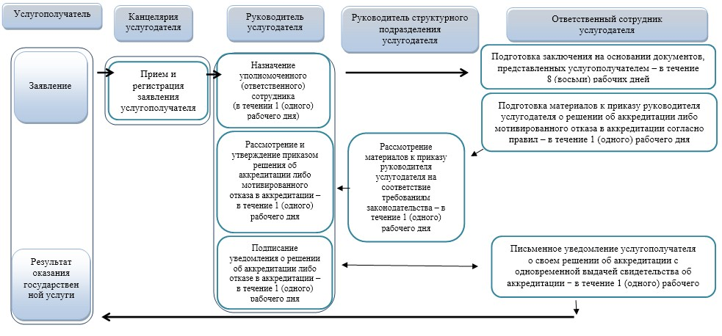

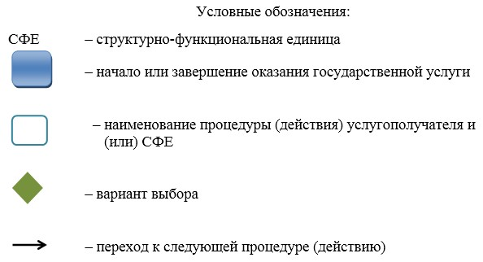

© 2012. РГП на ПХВ «Институт законодательства и правовой информации Республики Казахстан» Министерства юстиции Республики Казахстан

